ПРЕСС-РЕЛИЗ

Вебинар для кадастровых инженеров на тему: «Новое в оформлении жилых и садовых домов»
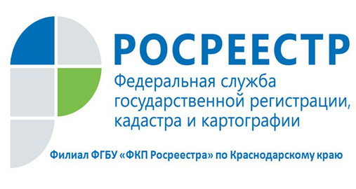
4 июля в 10:00 Управление информационной политики ФГБУ «ФКП Росреестра» проведет вебинар на тему: «Новое в оформлении жилых и садовых домов».
Нововведения в оформлении индивидуальных жилых и садовых домов вызывают у кадастровых инженеров большой интерес. И грамотная трактовка федеральных законов №№ 339 и 340 от 3 августа 2018 года – один из самых актуальных запросов профессионального сообщества к Федеральной Кадастровой палате.
На вебинаре о применении закона № 340-ФЗ вы узнаете о порядке и последствиях признания постройки самовольной. Кроме того, будут раскрыты новые полномочия органов местного самоуправления. Кадастровые инженеры получат достоверную информацию об уведомительном порядке строительства и реконструкции домов. Наконец будут названы два новых основания для приостановления кадастрового учёта и регистрации прав на объекты ИЖС и садовые дома.
Главное – формат вебинара позволит получить ответы на любые вопросы о федеральных законах №№ 339 и 340.
_____________________________________________________________________________________________
Пресс-служба филиала ФГБУ «ФКП Росреестра» по Краснодарскому краю

